## 1 创建对象有几种方法

三种：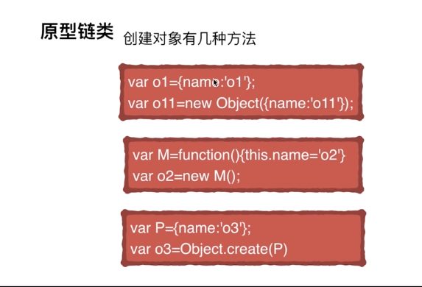

## 2 原型、构造函数、实例、原型链

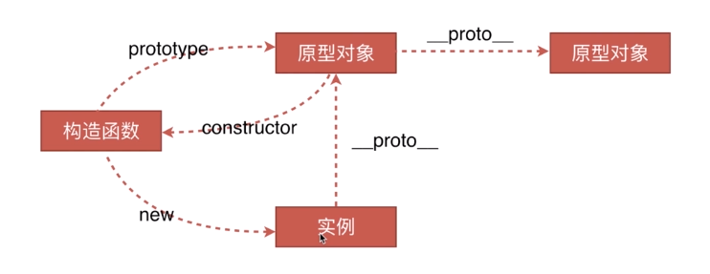

1:函数才会有prototype、对象是没有的

2:只有实例对象才有_proto_

## 3 instanceof原理

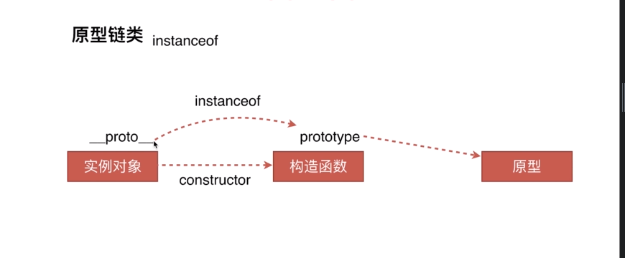

## 4 new 运算符

